**Câu 49: [0D2-3.4-4] (ĐỀ THI THỬ LỚP 11 TRƯỜNG THPT YÊN PHONG LẦN 1 NĂM 2018 - 2019)** Cho hàm số  có đồ thị như hình vẽ.

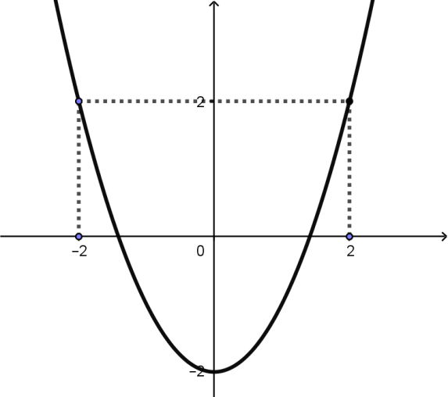

Kí hiệu . Số nghiệm của phương trình  trên  là

**A.**  **B.**  **C.**  **D.** 

**Lời giải**

**Chọn D**

Đồ thị hàm số  đi qua các điểm , , 

.

Xét 

 có  nghiệm trên .

+ 

 có  nghiệm.

.

+  có  nghiệm.